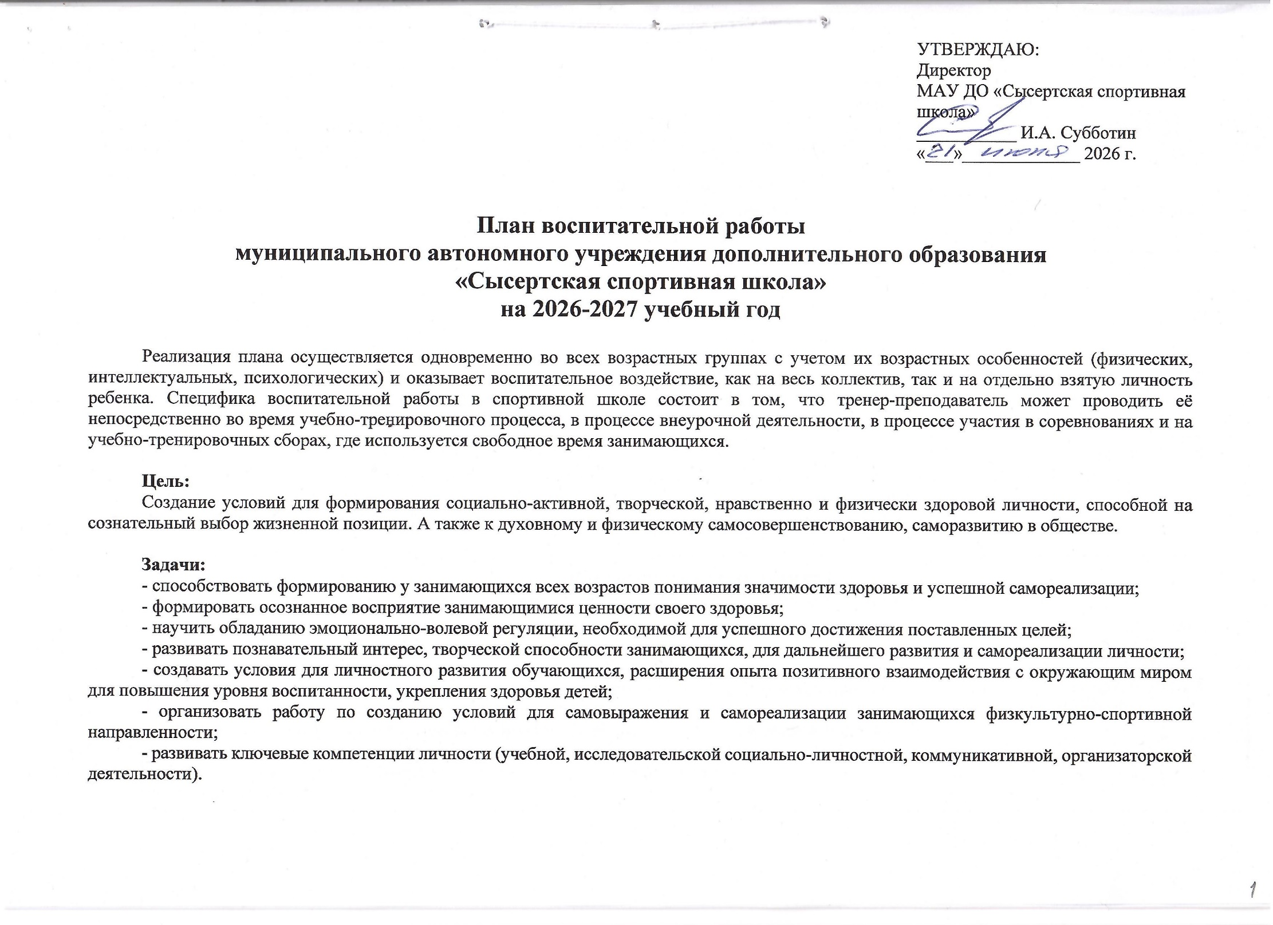
УТВЕРЖДАЮ:
Директор
МАУ ДО «Сысертская спортивная
школа»
___________ И.А. Субботин
«___»_____________ 2026 г.

План воспитательной работы
муниципального автономного учреждения дополнительного образования
«Сысертская спортивная школа»
на 2026-2027 учебный год

Реализация плана осуществляется одновременно во всех возрастных группах с учетом их возрастных особенностей (физических, интеллектуальных, психологических) и оказывает воспитательное воздействие, как на весь коллектив, так и на отдельно взятую личность ребенка. Специфика воспитательной работы в спортивной школе состоит в том, что тренер-преподаватель может проводить её непосредственно во время учебно-тренировочного процесса, в процессе внеурочной деятельности, в процессе участия в соревнованиях и на учебно-тренировочных сборах, где используется свободное время занимающихся.

Цель:
Создание условий для формирования социально-активной, творческой, нравственно и физически здоровой личности, способной на сознательный выбор жизненной позиции. А также к духовному и физическому самосовершенствованию, саморазвитию в обществе.

Задачи:
- способствовать формированию у занимающихся всех возрастов понимания значимости здоровья и успешной самореализации;
- формировать осознанное восприятие занимающимися ценности своего здоровья;
- научить обладанию эмоционально-волевой регуляции, необходимой для успешного достижения поставленных целей;
- развивать познавательный интерес, творческой способности занимающихся, для дальнейшего развития и самореализации личности;
- создавать условия для личностного развития обучающихся, расширения опыта позитивного взаимодействия с окружающим миром для повышения уровня воспитанности, укрепления здоровья детей;
- организовать работу по созданию условий для самовыражения и самореализации занимающихся физкультурно-спортивной направленности;
- развивать ключевые компетенции личности (учебной, исследовательской социально-личностной, коммуникативной, организаторской деятельности).

№  п/п | Наименование мероприятия | Сроки  и место проведения мероприятия | Ответственные за проведение мероприятия | Планируемое кол-во участников
Профориентационная деятельность
1 | Судейская практика.  Мероприятия, направленные на приобретение навыков судейства и проведения спортивных соревнований, формирование уважительного отношения к решениям спортивных судей
1.1 | Участие обучающихся в спортивных соревнованиях различного уровня, в рамках которых предусмотрено практическое и теоретическое изучение и применение правил по видам спорта и соответствующий спортивной терминологии | Согласно календарному плану физкультурных мероприятий и спортивных мероприятий МАУ ДО «ССШ» | Тренеры-преподаватели | 1150
1.2 | Проведение лекций и обучающих семинаров об основах и особенностях судейства спортивных соревнований по видам спорта | Октябрь, апрель | Тренеры-преподаватели | 90
1.3 | Участие обучающихся в судействе и проведения спортивных соревнований в качестве помощника спортивного судьи, помощника секретаря спортивных соревнований; самостоятельное судейство внутришкольных и городских спортивных соревнований. | Согласно календарному плану физкультурных мероприятий и спортивных мероприятий МАУ ДО «ССШ» | Зам. директора по УР Тренеры-преподаватели | 80
2 | Инструкторская практика  Мероприятия, направленные на формирование навыков наставничества,  сознательного отношения к учебно-тренировочному и соревновательному процессам, интереса и стремления  к педагогической работе
2.1 | Учебно-тренировочные занятия, в рамках которых предусмотрено:  - освоение обучающимися групп навыков организации и проведения учебно-тренировочных занятий в качестве помощника тренера-преподавателя, инструктора;  - составление конспекта учебно-тренировочного занятия в соответствии с поставленной задачей. | В течение года согласно расписанию учебно-тренировочных занятий групп | Зам. директора по УР Тренеры-преподаватели | 90
2.2 | Теоретические занятия, лекции по основам теории и методики по видам спорта | Согласно расписанию учебно-тренировочных занятий | Тренеры-преподаватели групп | 90
Здоровьесбережение
3 | Мероприятия, направленные на укрепление здоровья, пропаганду и формирование здорового образа жизни, популяризацию физической культуры и спорта
3.1 | Беседы и лекции тренеров-преподавателей на темы:  - режим питания и отдыха спортсмена;  - профилактика переутомления и травм; поддержание физической формы;  - гигиена и закаливание, укрепление иммунитета, профилактика ОРВИ и др. заболеваний. | согласно расписанию учебно-тренировочных занятий  Октябрь 2026 г.  Ноябрь 2026 г.  Март 2026 г. | Заместитель директора  по ВР  Тренеры-преподаватели | 100
3.2 | Соревнования, показательные выступления и мастер-классы, посвященные праздничным и знаменательным датам и направленные, в том числе, на привлечение детей к систематическим занятиям спортом, пропаганду здорового образа жизни, популяризацию физической культуры и спорта | В течение года согласно календарному плану физкультурных мероприятий и спортивных мероприятий | Зам. директора по ВР  Тренеры-преподаватели | 100
3.3 | Спортивные праздники и фестивали | В течение года | Зам. директора по ВР | 100
3.5 | Медико-биологические, восстановительные мероприятия:  - специальное питание и витаминизация;  - физиотерапевтические;  - фармакологические. | В течение года | Тренеры-преподаватели | 200
3.6 | Тестирование. Оценка и контроль уровня формирование умений и навыков, способствующих достижению спортивных результатов. | сентябрь 2026 г.,  май 2027 г. | Зам. директора по ВР  Тренеры-преподаватели | 420
3.7 | Антидопинговые мероприятия, направленные на предотвращение допинга и борьбу с ним:  - тестирование на сайте РУСАДА  - беседа о нарушение антидопинговых правил  - беседа о читерстве в шахматах  - ознакомление о последствиях нарушения антидопинговых правил. | Согласно плану антидопинговых мероприятий | Тренеры-преподаватели | 60
3.8 | Спортивно-оздоровительные и учебно-тренировочные мероприятия в рамках летнего отдыха (спортивно-оздоровительный лагерь) | Июнь-август  2027 г., | Зам. директора по ВР,  Тренеры-преподаватели | 145
3.9 | Профилактика травматизма. Проведение с обучающимися инструктажей по ТБ, ПБ, ГО и ЧС: правилам дорожного движения, правилам поведения в общественных местах, в том числе перед выездом на спортивные соревнования | В течение года | Зам. директора по УР  Тренеры-преподаватели | 420
4 | Мероприятия, направленные на профилактику наркомании, алкоголизма, курения, асоциального поведения, правонарушений и других социально опасных болезней
4.1 | Беседы и лекции по следующим темам:  - «Ущерб здоровью, наносимый табаком»;  - «Влияние алкоголя на организм растущего подростка»;  - «ответственность за правонарушение подростками» | В течение года | Тренеры-преподаватели | 300
4.2 | Обсуждение вопросов наркомании, алкоголизма, курения, асоциального поведения на родительских собраниях (в том числе с участием детей), педагогических и тренерских советах. Проведение мероприятий по правовому просвещению и профилактике употребления алкоголя, наркотических средств и психотропных веществ. | В течение года | Зам. директора по ВР  Тренеры-преподаватели | 65
4.3 | Участие в антинаркотических акциях «Сообщи, где торгуют смертью», «Стеновая реклама». Выявление фактов вовлечения несовершеннолетних в употребление алкогольных напитков, наркотических средств, а также лиц, распространяющих наркотики среди несовершеннолетних | В течение года | Зам. директора по ВР  Тренеры-преподаватели | 65
4.4 | Проведение тематических бесед, конкурсов и др. массовых мероприятий по проблеме профилактики ВИЧ-инфекции и др. инфекционных заболеваний.  Проведение конкурсов рисунков «Будь здоров!», «Мы за ЗОЖ!», «Спорт-здоровье миллионов!». | В течение года | Зам. директора по ВР  Тренеры-преподаватели | 90
Противодействие идеологии терроризма и экстремизма

5 | Патриотическое воспитание.  Мероприятия, направленные на воспитание гражданственности и патриотизма, формирование у обучающихся традиционных российских духовно-нравственных ценностей
5.1 | Беседы и лекции по следующим темам:  - об уважении государственных символов (герб, флаг, гимн);  - об ответственности перед Родиной;  - гордость за свой край, свою Родину;  - культура поведения зрителей и спортсменов на соревнованиях | В течение года | Тренеры-преподаватели | 400
5.2 | Беседы, встречи и другие мероприятия:  - Беседа и встреча с приглашением известных тренеров  - Беседа и встреча с приглашением известных спортсменов  - Беседа и встреча с приглашением ветеранов спорта  - Беседа и встреча с приглашением участников боевых действий | В течение года | Зам. директора по ВР | 100
5.3 | Соревнования и мероприятия, посвященные значимым датам:  - Дню знаний  - Дню города  - Дню народного единства  - Дню защитника Отечества  - Дню Победы  - Дню защиты детей | В течение года согласно календарному плану физкультурных мероприятий и спортивных мероприятий | Директор  Зам. директора по ВР  Тренеры-преподаватели | 200
5.4 | Проведение мероприятий в память о погибших соотечественников, защищавших нашу Родину:  - возложение цветов к мемориалам и могилам погибших воинов  - участие в акции Георгиевская ленточка  - участие в акции Бессмертный полк | Май 2027 г.  Май 2027 г. | Директор  Зам. директора по ВР  Тренеры-преподаватели | 230
6 | Мероприятия, направленные на противодействие идеологии терроризма и экстремизма, профилактика ксенофобии, национальной, расовой и религиозной розни и вражды. Профилактика суицидального поведения несовершеннолетних
6.1 | Беседы на темы:  - «Явление экстремизма в молодежной среде»  - «Отношения между людьми. Уважение прав другого человека»  - «Терроризм как антисоциальное явление»  - «СВО на Украине»  - «Фашизм в истории человечества и в жизни каждой семьи» | Сентябрь 2026 г.  Ноябрь 2026 г.  Январь 2027 г.  Февраль 2027 г.  Май 2027 г. | Тренеры-преподаватели | 300
6.2 | Просмотр видеоматериалов:  - документальных фильмов;  - видеороликов и плакатов Национального антитеррористического комитета;  - информационных материалов, размещенных на странице управления по противодействию терроризму правительства Свердловской области с последующим обсуждением;  - видеороликов «Память «Беслан», «Мы обязаны знать и помнить», фильма «Граждане Беслана» («Нарт-Арт студия, 2005 г.);  - видеопрезентации «Терроризм: события и факты» | В течение года | Зам. директора по ВР Тренеры-преподаватели | 300
6.3 | Размещение информации о проводимых мероприятиях на официальном сайте учреждения и соцсетях (с указанием ссылки на соответствующий раздел официального сайта, др. интернет-ресурсов). | В течение года | Ответственные за размещение информации на сайте и социальных сетях
6.4 | Обсуждение на родительских собраниях вопросов современного воспитания, профилактики правонарушений, экстремистских проявлений в молодёжной среде, привитие традиционных российских духовно-нравственных ценностей. | Сентябрь 2026 г.  Декабрь 2026 г.  Май 2027 г. | Директор  Тренеры-преподаватели | 200
Развитие творческого мышления
7. | Мероприятия, направленные на всестороннее развитие личности, выявление и развитие творческого потенциала обучающихся, формирование и развитие их творческих способностей
7.2. | Культурно-массовые мероприятия:  - Организация экскурсий по историческим местам г. Сысерти и  г. Екатеринбурга  - посещение музеев г. Сысерти и г. Екатеринбурга  - посещение кинотеатра | в каникулярное время | Тренеры-преподаватели | 50
7.3 | Ознакомление с культурными и историческими достопримечательностями других городов, населенных пунктов во время выезда обучающихся на спортивные соревнования | Согласно календарному плану физкультурных мероприятий спортивных мероприятий | Тренеры-преподаватели | 40
7.4 | Подготовка к праздникам, показательным выступлениям, проведению торжественных мероприятий, посвященных значимым датам | В течение года | Зам. директора по ВР | 50
7.5 | Оформление стендов, плакатов, наглядной агитации  - конкурс фотографий  - конкурс рисунков | В течение года | Зам. директора по ВР | 30
Пожарная безопасность
8. | Мероприятия, направленные на профилактику пожарной безопасности
8.1 | Проведение бесед с обучающимися совместно с представителями ОДН Сысертского ГО по вопросам пожарной безопасности. | В течение учебного года | Зам. директора по ВР  Специалист по ОТ  Тренеры-преподаватели | 90
8.2 | Обеспечение пожарной безопасности, при проведении спортивных соревнований и других культурно – массовых мероприятий. | В течение года | Зам. директора по ВР  Специалист по ОТ
8.3 | Доведение до сведения обучающихся по способам и приёмам спасения при пожаре | Сентябрь 2026 г.  Февраль 2027 г. | Специалист по ОТ, Тренеры-преподаватели
8.4 | Проведение учебных эвакуаций из здания МАУ ДО «ССШ», с целью обучения алгоритму действий при пожаре | 1 раз в четверть | Специалист по ОТ, Тренеры-преподаватели | 150
8.5 | Проведение цикла бесед с целью пропаганды правил пожарной безопасности:  - «пожарные ситуации и действия при них»:  - горит телевизор;  - пожар в квартире;  - пожар в подъезде;  - вспыхнула новогодняя елка;  - пожар во дворе (горит мусор, тара, трава уголь);  - пожар в транспорте;  - запах газа в квартире | В течение года | Специалист по ОТ, Тренеры-преподаватели | 500
8.6 | Изготовление презентаций по правилам пожарной безопасности | В течение года | Специалист по ОТ
8.7 | Тематические беседы с родителями по пожарной безопасности | В течение года | Тренеры-преподаватели
8.8 | Изготовление памяток, рекомендаций для родителей | В течение года | Специалист по ОТ, Тренеры-преподаватели
8.9 | Проверка знаний обучающихся (анкетирование, тесты и др.) | Вторая половина года | Тренеры-преподаватели
8.10 | Состояние работы по пожарной безопасности (совещание при директоре) | Август 2026 г.,  Январь, Май 2027 г. | Специалист по ОТ
Дорожная безопасность
9. | Мероприятия, направленные на предупреждение дорожно-транспортного травматизма
9.1 | Ознакомление педколлектива с нормативными и методическими документами по предупреждению ДДТТ. | Сентябрь 2026 г. | Ответственный за профилактику ДДТТ | 35
9.2 | Беседы с родителями на темы:  - «Как влияет на безопасность детей поведение родителей на дороге»  - «Требования к знаниям и навыкам школьника, которому доверяется самостоятельное движение в школу и обратно»  - «Использование движения родителей с детьми по улицам города для обучения детей навыкам правильного поведения на дороге»  - «Улица-подросток»  - «Родителям о безопасности дорожного движения». | Сентябрь 2026 г. | Тренеры-преподаватели
9.3 | Беседы-инструктажи с учащимися по профилактике ДДТТ | Сентябрь 2026 г. | Тренеры-преподаватели | 1000
9.4 | Акция «Безопасная дорога» (изготовление и распространение листовок и буклетов по профилактике ДДТТ) | Сентябрь 2026 г. | Ответственный за профилактику ДДТТ
9.5 | Обновление информации на школьном сайте | В течение учебного года | Ответственный за профилактику ДДТТ, Методист
9.6 | Проведение инструктажа «Минутка безопасности» перед уходом учащихся домой (в конце тренировки) | ежедневно | Тренеры-преподаватели
9.7 | Встречи с представителями ОГИБДД МО МВД России «Сысертский» | В течение учебного года (по согласованию) | Ответственный за профилактику ДДТТ
9.8 | Беседы – инструктажи по ПДД перед и после каникулярными периодами | В течение учебного года (по отдельному графику) | Тренеры-преподаватели
9.9 | Беседы – инструктажи по ПДД с родителями и законными представителями | В течение учебного года (по отдельному графику) | Тренеры-преподаватели
9.10 | Составление тренерами-преподавателями списков учащихся, сопровождаемых родителями на занятие и обратно. | Сентябрь-октябрь 2026 г. | Тренеры- преподаватели
9.11 | Организация взаимодействия с сотрудниками ГИБДД | В течение года | Ответственный за профилактику ДДТТ

